1：在编译VTK主程序完成后，编译教程里的测试程序时，可能会遇到以下问题

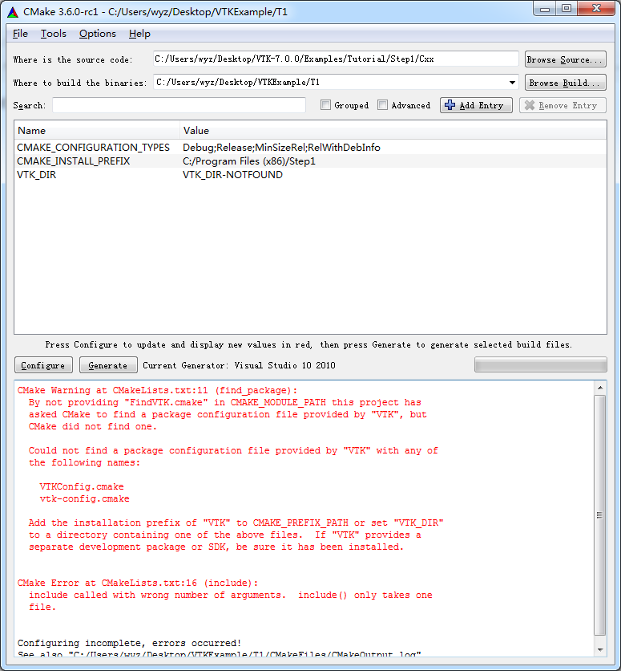

里面涉及两个问题，一个是VTK_DIR的选择，这个需要选择VTKConfig.cmake文件所在的文件夹，也就是之前在编译VTK主程序时的生成主文件夹

选择好文件夹后，再点击Confiture

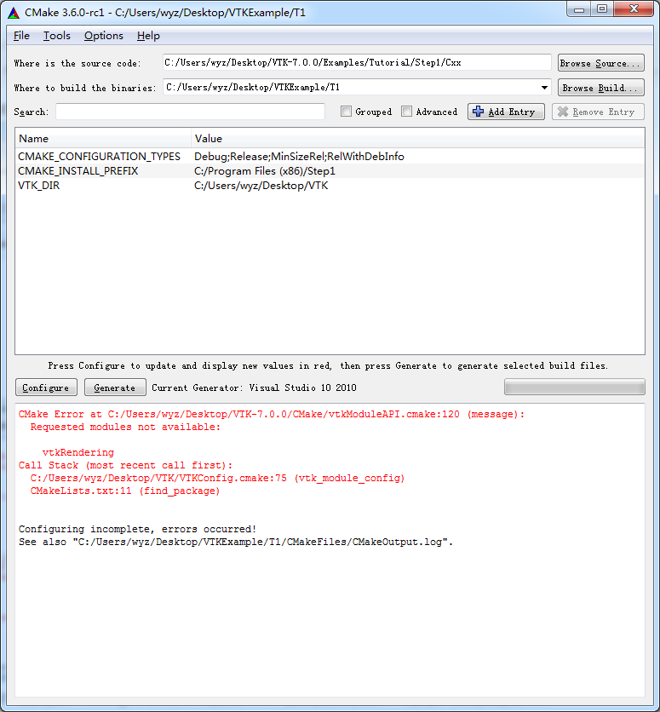

这个问题查了网上的说法，是因为：

 simply due to the fact that "vtkRendering" itself does not exist in recent versions of VTK (I'm using 6.3). You should specify for example vtkRenderingOpenGL, or vtkRenderingQt, etc

直接把.../Example/Tutorial/Step1/Css/CMakeLists.txt文件中的vtkRendering改成vtkRenderingOpenGL，再进行输出即可

2.编译完成教程程序后，生成一个EXE可执行文件，在执行中报下面类似的错误

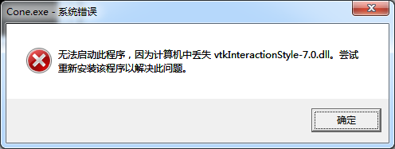

这个是因为没有将所需的dll文件拷到EXE目录，将DLL文件拷到目录，或将EXE文件拷贝到DLL目录均可